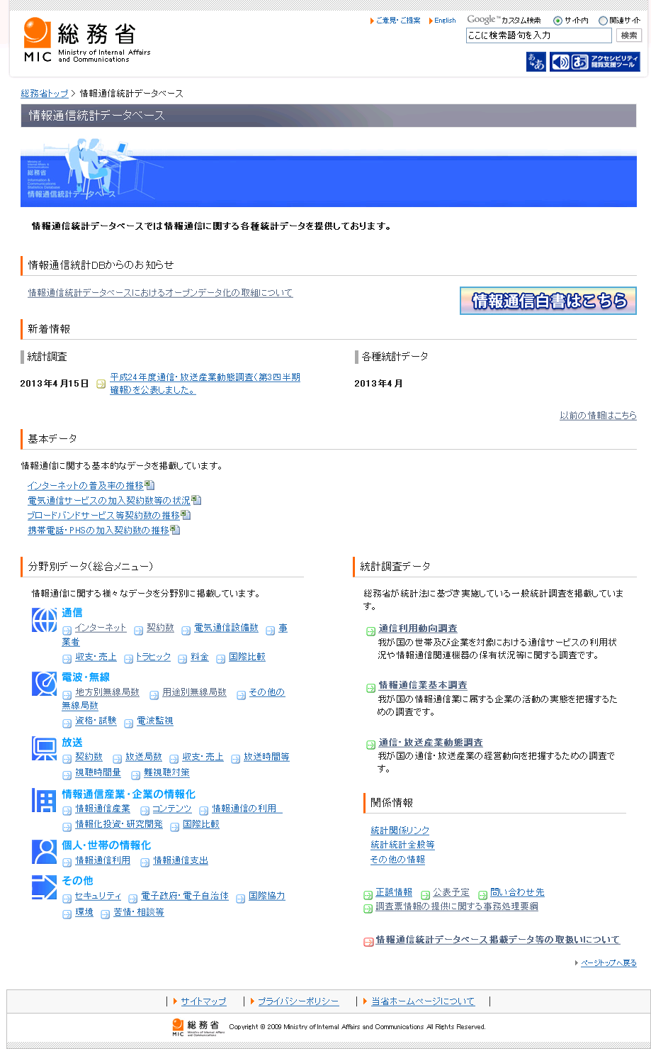
リンク先へ
情報通信統計データベースにおけるオープンデータ化の取組について
別 紙
情報通信統計データベース トップページ
統計データが自由に利用可能であることを明示。

平成24年版情報通信白書におけるオープンデータ化の例
情報通信白書サイト

情報通信白書の利用規約に関する項目を追加。

別添１（情報通信白書の利用にあたって）及び別添２（図表リスト）が表示される。

情報通信白書の利用方法

- 図表リストに掲載されている場合（第三者が著作権その他の権利を有している場合など）
第三者が著作権その他の権利（例：写真につき肖像権・パブリシティ権など）を有している可能性があることを注意喚起。

- 図表リストに掲載されていない図表及び第三者の出典が表示されていない場合
自由な利用を認める「クリエイティブ・コモンズ・ライセンス 表示 2.1 日本」により利用を許諾

平成22～24年版情報通信白書 by 総務省 is licensed under a Creative Commons 表示 2.1 日本 License.

